Neoficální dogdancingové závody: O Příšovickou kokardu

Fotbalové hřiště Příšovice

Sobota

6.5.2023

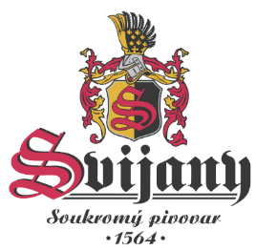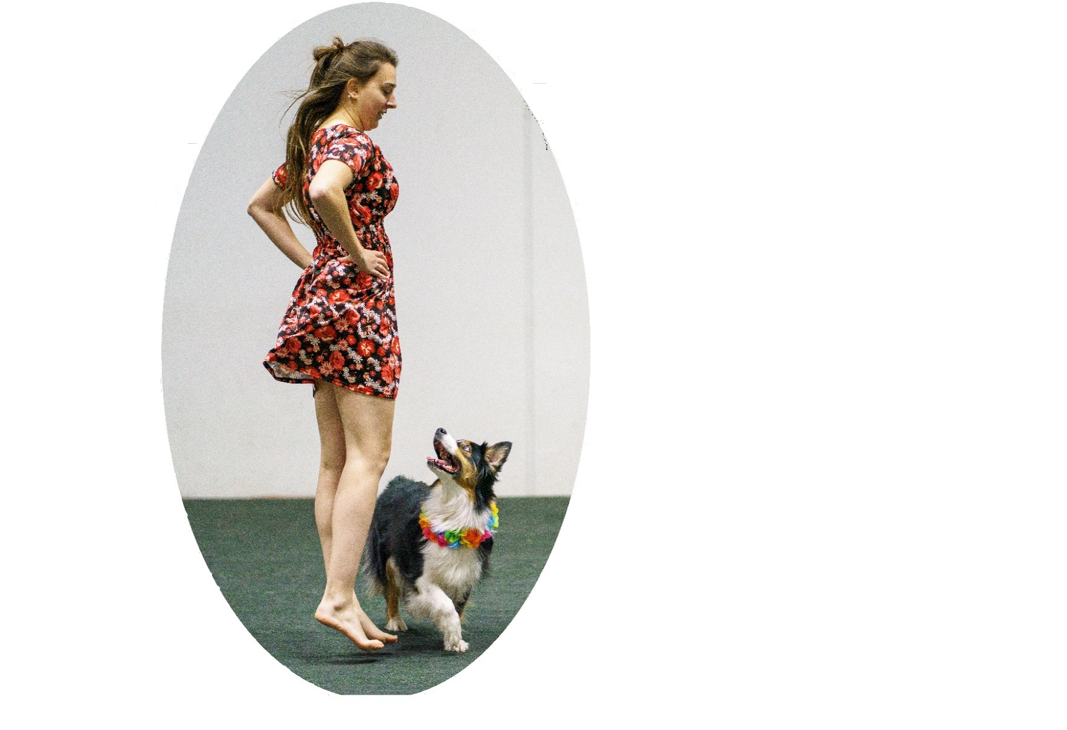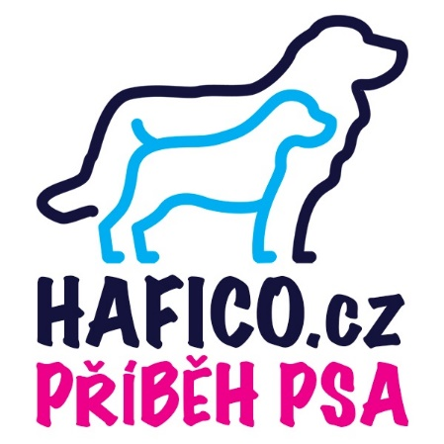Rozhodčí - Ilona Machová

**Sleva 10% při zadání kódu DOGDANCING**

Pořadatel Veronika Malá

Email: [v-z@email.cz](mailto:v-z@email.cz)

Facebook událost: Neoficiální DD závody – O Příšovickou kokardu

Přihlášku naleznete na facebookové události nebo si o ni můžete napsat emailem

Uzávěrka přihlášek 23.4.2023 nebo při naplnění kapacity